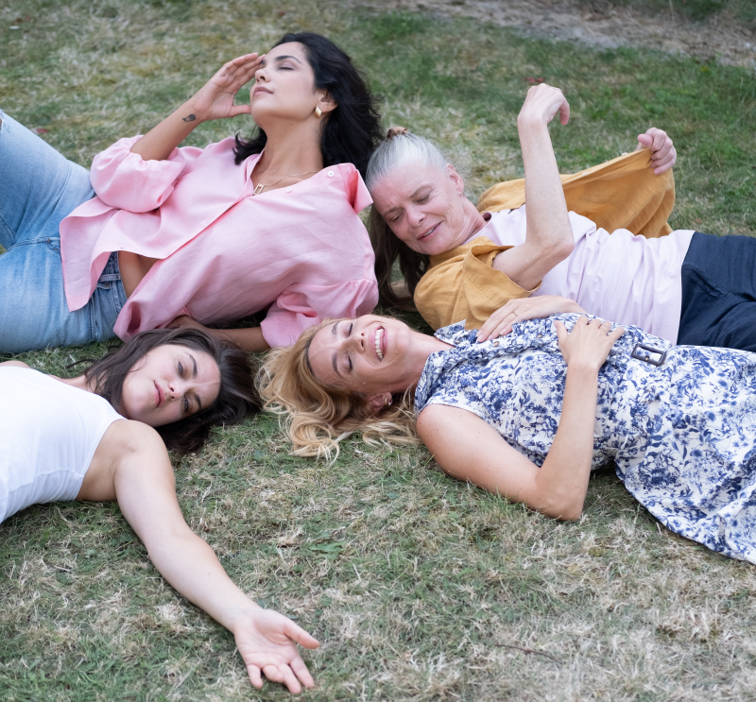
Pod parou
Premiéra: 7. 8. 2025

IN FILM Praha, CINETIM FILM
ČR, Slovensko, 2025
Režie: Rudolf Biermann
Scénář: Roman Olekšák
Dramaturg: Petr Kolečko
Kamera: Martin Štrba
Hudba: Vladimír Martinka
Hrají: Hana Vagnerová, Alžbeta Zea Ferencová, Judit Pecháček, Zuzana Bydžovská, Jiří Havelka, Petr Čtvrtníček, Alexandr Bárta, Martin Myšička, Leoš Noha, David Petrželka, František Prachař,
Štěpánka Todorová, Josef Abrhám

Opravdu je na tom lidský organismus nejlépe, když si udržujeme hladinku 0,5 promile alkoholu v krvi? Tuto teorii se pomocí bláznivého experimentu rozhodne ověřit čtveřice kamarádek a zároveň učitelek ze střední školy.
Jedna vědecká teorie tvrdí, že se všichni rodíme s přirozeným nedostatkem alkoholu v krvi a náš organismus nejlépe funguje právě při dosažení a udržování jeho hladiny na úrovni 0,5 promile. Učitelka Martina a její tři kamarádky se s velkou vervou a nadšením pustí do bláznivého pokusu, kterým chtějí tuto teorii osobně prověřit. Jakmile se jim podaří hladinku alkoholu dostat na potřebnou úroveň, hned jim to dodá větší lehkost při vyučování i nadhled při řešení osobních situací. Jak se jejich experiment s pravidelnou konzumací alkoholu vyvine a co všechno způsobí, ukáže skvěle vystavěný příběh filmu Pod parou.
Film je adaptací úspěšného dánského oscarového filmu Chlast z roku 2020. Naši tvůrci ale učinili několik zásadních změn, především změnili hlavní čtveřici mužských hrdinů na ženské postavy a příběh adaptovali do prostředí moravského Mikulova. V hlavních rolích se díky tomu představí Hana Vagnerová, Judit Pecháček, Zuzana Bydžovská a Alžbeta Zea Ferencová. Režie této čtveřice sympatických dam se ujal známý producent Rudolf Biermann, pro kterého jde již o třetí režii celovečerního filmu a svůj vklad do filmu popisuje takto: „Když se mi naskytla příležitost získat práva na remake filmu Chlast, hned jsem věděl, že je důležité, aby ve filmu místo mužů hrály ženy. Myslím, že výsledek mluví sám za sebe, a doufám, že tato verze příběhu, plná ženského půvabu a česko-slovenského škádlení, bude všechny bavit.“

Přístupnost: nevhodné pro nezletilé osoby do 12 let
Žánr: drama / komedie
Verze: česká, slovenská
Stopáž: 112 min
Formát: 2D DCP, zvuk 5.1
Monopol do: bez omezení
Programování: Zuzana Černá, GSM: 602 836 993, cerna@cinemart.cz
Filmy si objednejte na www.disfilm.cz

